高雄市立中正高中114學年度第2學期
國中第1次教學研究會議紀錄—自然領域
一、時間︰民國 115年 3 月 5 日(星期 四 ) 9:00 ~ 10:00 。
二、地點︰ 三樓辦公室
三、簽到表：如附件
四、主席致詞
五、宣導事項：如議程
六、會議照片
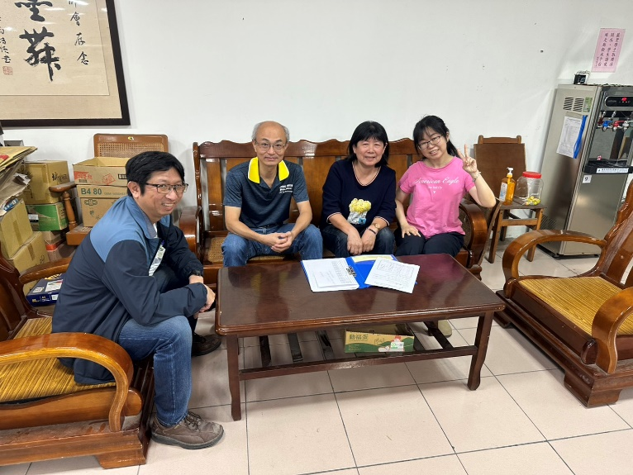 | 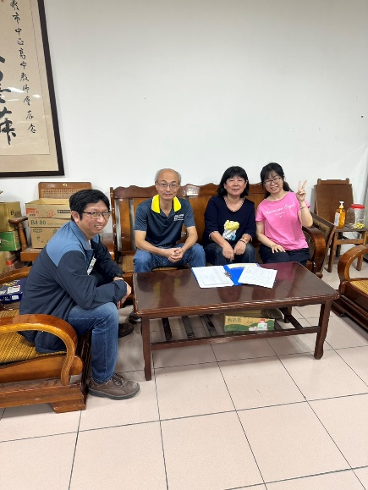

七、討論事項
- 針對(1)設計課堂中學習表現任務以提高學生參與程度、(2)如何在課程執行動態評量，請分享有效之教學策略。
●討論：
(1).可利用電子書或大屏直接連網路線上即問即答或讓學生上台作答
(2).在課程進行中的問答，給予學生登記”優點”或加平時表現分數，有助於提升學習的專注與學習興趣
- 請自然科協助推舉「本校兼職行政、導師遴選辦法」之代表人選。
●討論：明賢師
- 近日巡堂發現學生上課趴睡人數較多，懇請各位老師叫醒學生並關切其學習狀況，感謝大家。
●討論：已宣導
- 「高雄市立中正高級中學教師兼任行政職務、導師聘任要點」委員會開會時間規劃(一段3/24-1330-1600、二段5/5-1330-1600)
●討論：無意見。
- 推動高雄校園通App(請國一、二導師協助鼓勵家長安裝app，ttps://affairs.kh.edu.tw/7987/page/view/8，以利後續建置到校及離校刷卡系統
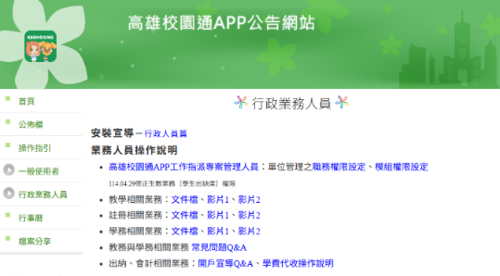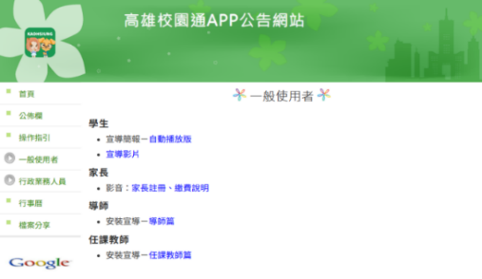
●討論：已宣導。
- 請確認下一學年度（115學年度）部定課程計畫撰寫人員名單(填入附表1)。
●討論：如附件。
- 請各領域欲申請開設國中（一到三年級）之彈性課程計畫之夥伴，將課程計畫及評鑑表2 彈性課程設計評鑑表提交研究會共同討論，評鑑完畢後於表2下方之評鑑者簽名部分:請寫教學研究會通過並押上日期。
●討論：已繳交。
- 國三暑期學藝活動預計於（7/13-8/14）辦理；國二暑期學藝活動預計於（7/20-8/14）辦理。
●討論：同意。沒意見。
- 112學年度至114學年度執行[部分領域雙語教學計畫]、[雙語生活化計畫]領域、科目及教師臚列如下：
 | 112學年度 | 113學年度 | 114學年度
領域 | 藝術/科技/綜合 | 健體/綜合/科技 | 健體/社會/彈性
科目 | 音樂/生活科技/家政 | 體育/輔導/生活科技 | 健康教育/地理/青少年時間管理
教師 | 高珮馨/許智媖/趙禹菱 | 劉依佳/曾婯芬/許智媖 | 陳惠美/吳昭儀/吳昭儀
請健體、科技、綜合、藝文等領域推派115學年度雙語生活化計畫(部分領域雙語教學)執行科目及教師。
●討論：自然領域不用。
- 請確認段考時程表，若有錯誤請直接在上面註記。
●討論：根據會考時程自然科是早上的考科，本校自然科三次段考均安排在最後一天的下午，依據公平原則，請試務組調整段考時程。
- 請各領域召集人最晚於本學期期中教學研究會前選出新學年負責生涯融入老師(並寫入會議紀錄)，以利持續推展生涯融入。
生涯融入成果，繳交日期為115/06/05(五)前，請尚未完成領域教師協助完成。
●討論：115學年生涯融入老師：明賢師。114年由許文杰老師負責已繳交完成。
八、臨時動議或其他對學校建議（若無請填無）
⯄科內事務決議留存
⯄建議
(僅告知不須行政回應)
⯄建議或提案  (須行政回應) | 根據會考考試時程，自然科是早上第一節的考科，而本校自然科(包含生物理化地科)本學期三次段考均安排在最後一天的下午，依據公平原則，請試務組調整段考時程。

九、散會

